МИНИСТЕРСТВО ЦИФРОВОГО РАЗВИТИЯ, СВЯЗИ И МАССОВЫХ КОММУНИКАЦИЙ РОССИЙСКОЙ ФЕДЕРАЦИИ
ФЕДЕРАЛЬНОЕ ГОСУДАРСТВЕННОЕ БЮДЖЕТНОЕ ОБРАЗОВАТЕЛЬНОЕ УЧРЕЖДЕНИЕ ВЫСШЕГО ОБРАЗОВАНИЯ
«САНКТ-ПЕТЕРБУРГСКИЙ ГОСУДАРСТВЕННЫЙ УНИВЕРСИТЕТ ТЕЛЕКОММУНИКАЦИЙ ИМ. ПРОФ. М.А. БОНЧ-БРУЕВИЧА»
(СПбГУТ)
ОТЧЕТ ПО ЛАБОРАТОРНОЙ РАБОТЕ № 1
«АУДИТ ВЕБ-ИНТЕРФЕЙСА»
(тема отчета)
09.02.07. Информационные системы и программирование (Разработчик веб и мультимедийных приложений)
(код и наименование направления/специальности)
Студент: Щетко П.А., группа К841
Проверил: Коверкин А.А., преподаватель

Цели работы: выбрать один из предложенных ресурсов (Госуслуги, Сбер Банк Онлайн, ВКонтакте, маркетплейс Wildberries или Ozon) и проанализировать их
Задание №1: Анализ интерфейса по принципам ГОСТ Р ИСО 9241-110-2016 и эвристикам Нильсена
№ | Описание  проблемы | Принципы/  эвристика | Кри  Тич  ность | Рекомендация | Скриншот
1 | Экран-заглушка: «Госуслуги сейчас откроются. Портал работает в прежнем режиме. Подождите пару секунд»  Система сообщает о загрузке, но не показывает прогресс, причину ожидания, ожидаемое время или альтернативное действие. Пользователь видит “подождите”, но не понимает, что происходит и зависло ли всё к чёрту. | Самоописательность, Пригодность к задаче / Visibility of system status | 2 | Добавить информацию о загрузке страниц | Рис.1
2 | Экран входа: несколько способов входа, включая QR-код и эл. подпись  Способы входа перечислены, но не объясняется, когда какой способ нужен. Для массового пользователя “эл. подпись” и QR рядом с обычным входом создают лишнюю когнитивную нагрузку. | Соответствие ожиданиям пользователя, Обучаемость / Match between system and real world, Recognition rather than recall | 3 | Оставить стандартный способ входа, добавить в «Не удается войти», дополнительные способы входа | Рис.2
3 | Главная/поисковая выдача по Госуслугам: большое количество сценариев “записаться к врачу”, “оформить загранпаспорт”, “штрафы”, “выплаты” и т.д.  Портал агрегирует слишком много разнородных задач. При слабой фокусировке иоргационной структуры возрастает риск перегрузки и ошибки выбора первого шага, особенно у неопытного пользователя. | Пригодность к задаче, Соответствие ожиданиям пользователя / Aesthetic and minimalist design, Match between system and real world | 3 | Разделить категории на отдельные страницы и внести всю информацию о услугах | Рис.3
4 | Часть функций скрыта в выпадающих меню | Nielsen: распознавание вместо запоминания | 2 | Сделать ключевые функции более заметными | Рис.4  Рис.5
5 | Много кликов для выполнения простой операции | ГОСТ: эффективность | 2 | Сократить количество шагов | Рис. 6, 7, 8, 9
6 | Длинные формы заявлений без индикатора прогресса | Nielsen: видимость состояния системы | 3 | Добавить прогресс-бар заполнения формы | Рис. 10, 11
7 | Не всегда очевидна кнопка возврата (кнопка закрыть возвращает на стартовую страницу, а не на страницу «Здоровье» | Nielsen: контроль и свобода пользователя | 2 | Добавить явную кнопку «назад» | Рис. 12, 13

Задание №2: Проверка доступности
Контраст текста и фона (WebAIM)
Элемент | Контраст | Результат
Основной текст | 7.2:1 | соответствует WCAG AA
Кнопки | 4.8:1 | соответствует WCAG AA
Вторичный текст | 3.2:1 | ниже рекомендуемого уровня

Рекомендация: увеличить контраст вторичного текста.
ALT-тексты
Элементы | Наличие alt
Иконки услуг | Есть
Иллюстрации | Есть
Декоративные элементы | Иногда отсутствуют
Рекомендация: добавить alt-тексты для всех изображений.
Форматы изображений и видео (DevTools Network)
Тип контекта | Формат
Иконки | SVG
Изображение | PNG / WebP
Видео | MP4
Использование SVG и WebP помогает уменьшить размер страницы и ускоряет загрузку.
Задание №3: Результаты Google Lighthouse
Метрика | Значение
LCP | ~2.8 сек
INP / FID | ~24 мс
CLS | ~0.02

Оценки Lighthouse
Показатели | Оценка
Performance | 82
Accessibility | 90
Best Practices | 92
SEO | 95
Метрики Core Web Vitals оценивают скорость загрузки, отзывчивость интерфейса и стабильность страницы.
Заключение
..
Приложение
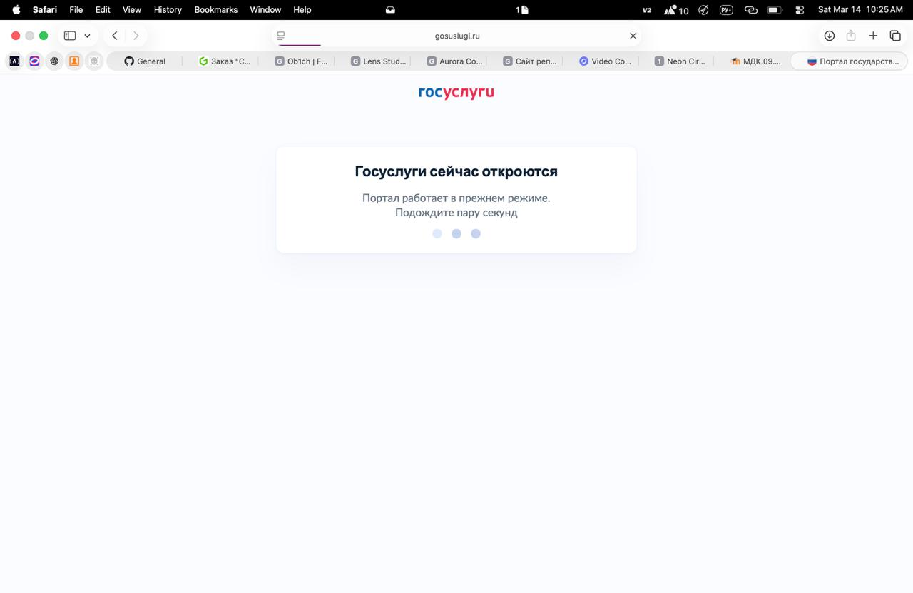
Рисунок 1.Проблема 1
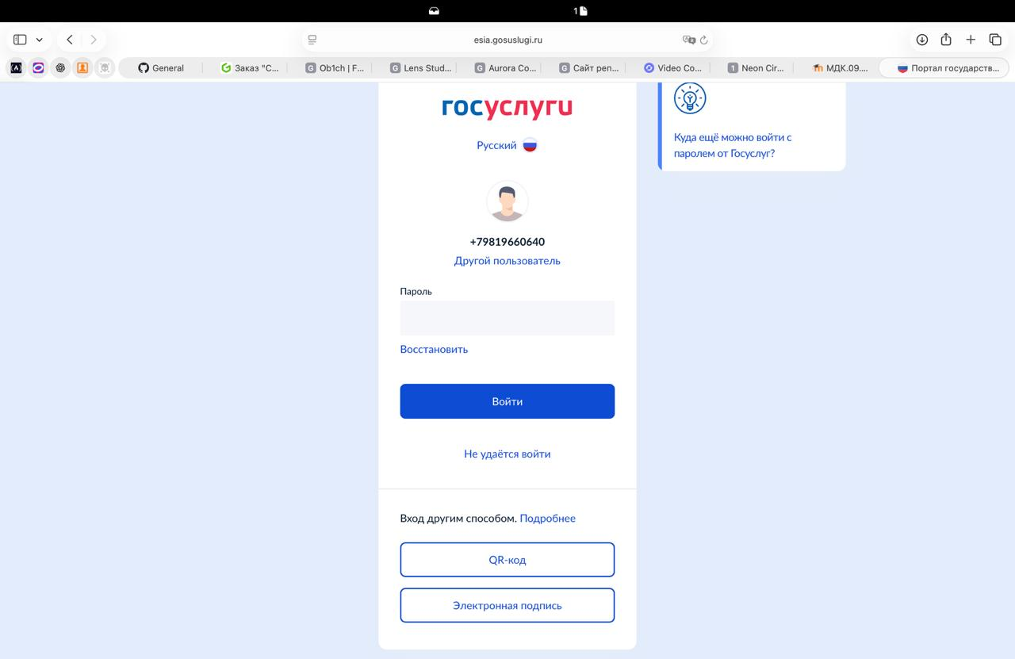
Рисунок 2.Проблема 2
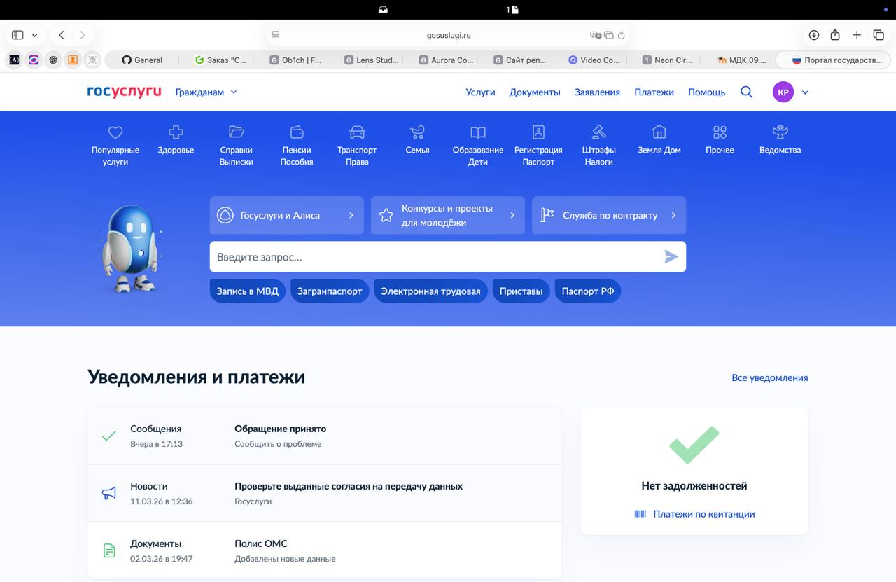
Рисунок 3.Проблема 3
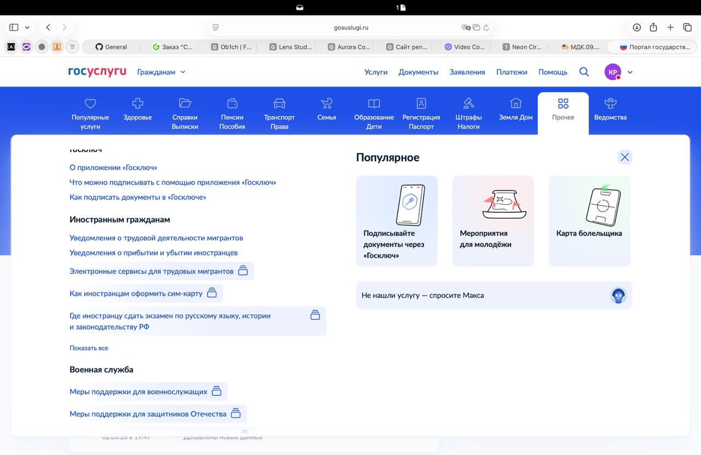
Рисунок 4.Проблема 4
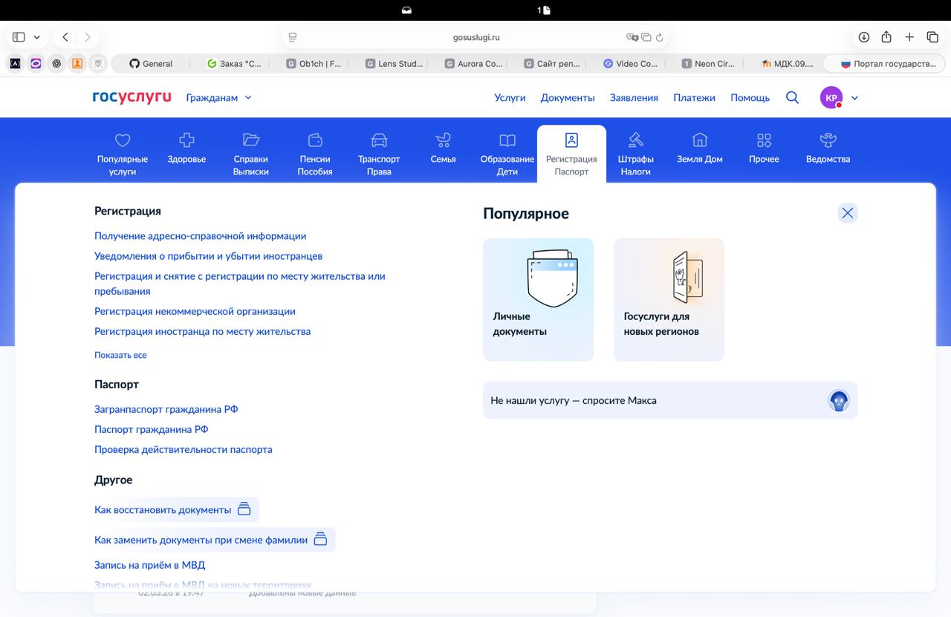
Рисунок 5.Проблема 4

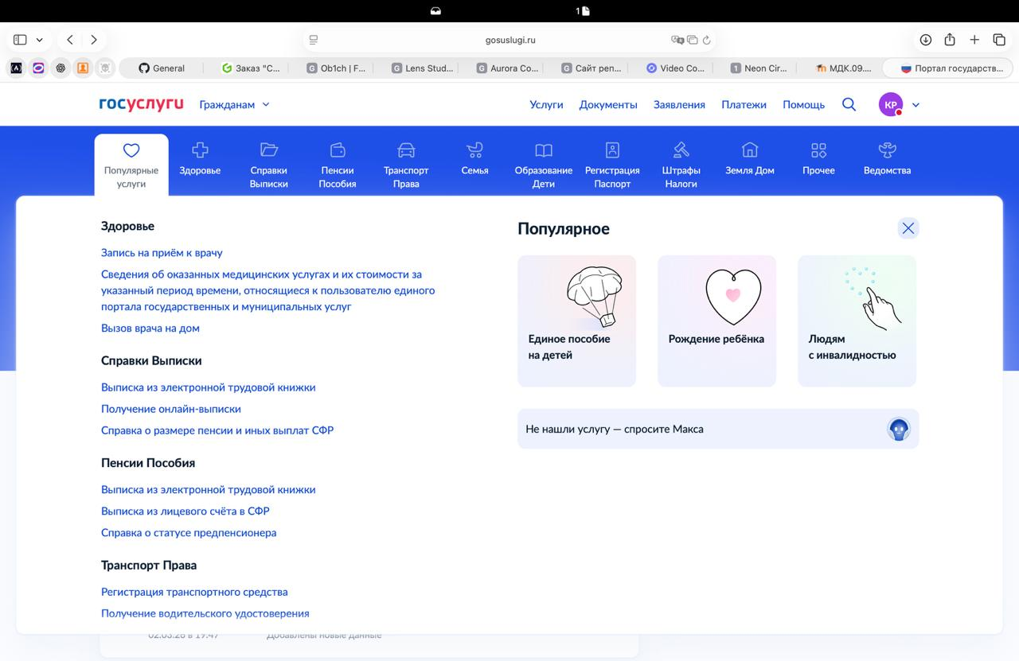
Рисунок 6.Проблема 5

Рисунок 7.Проблема 5
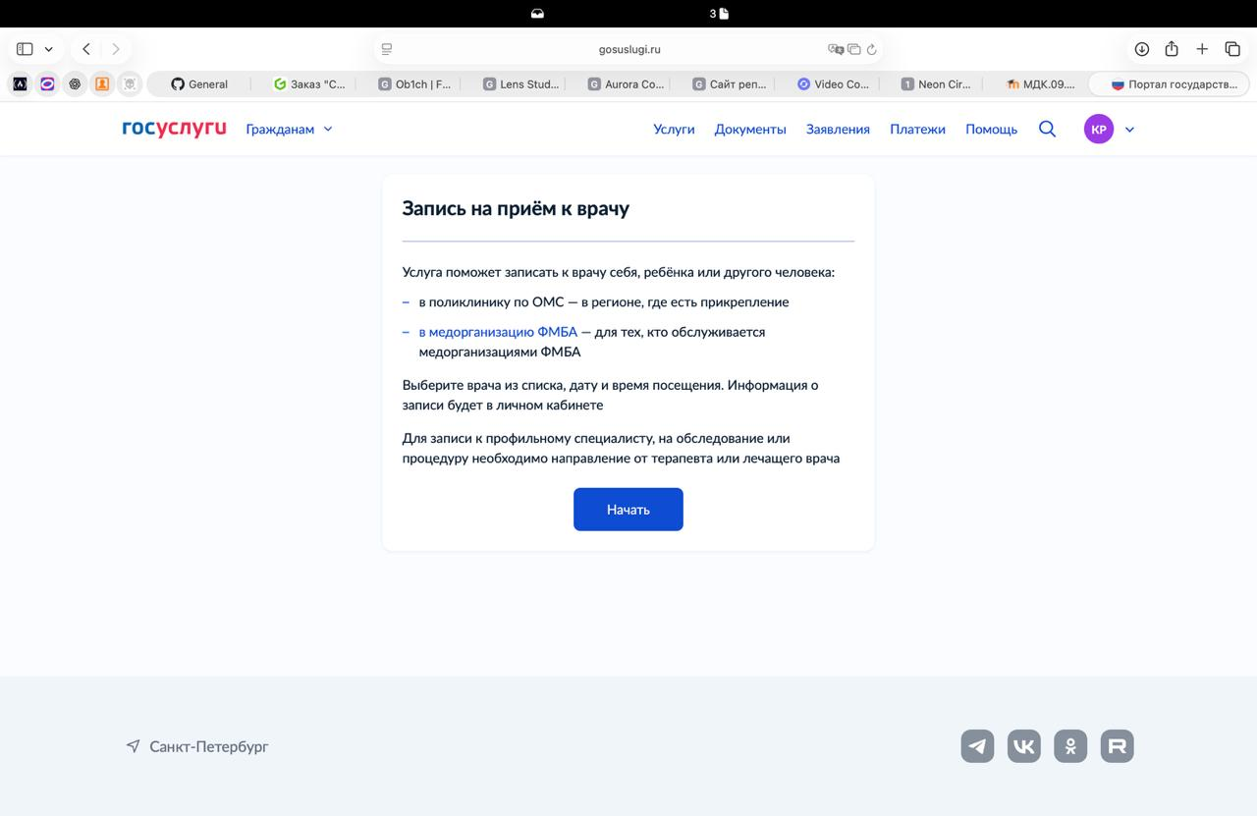
Рисунок 8.Проблема 5
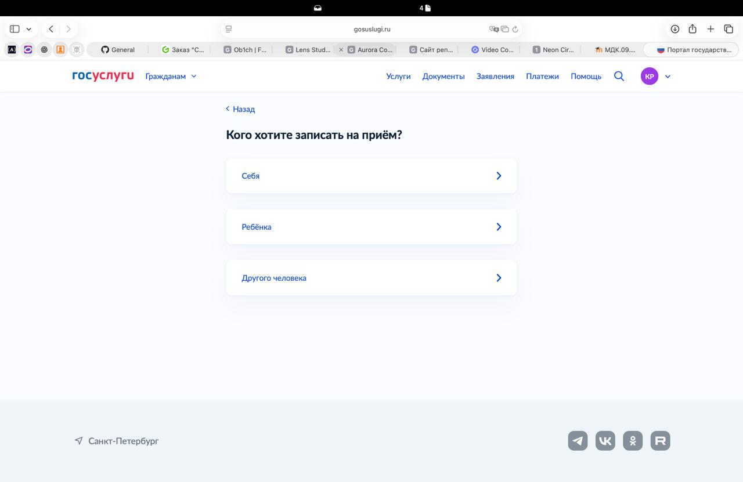
Рисунок 9.Проблема 5

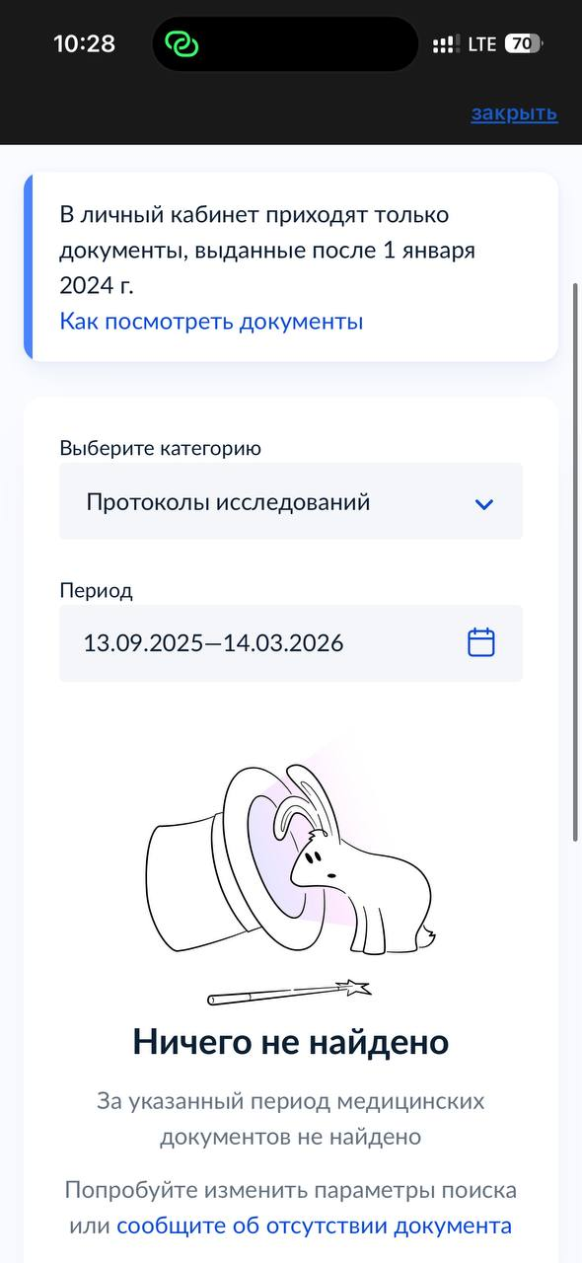
Рисунок 10.Проблема 6
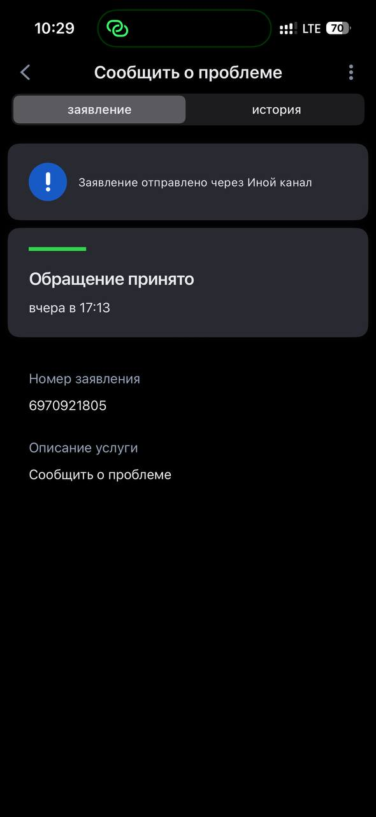
Рисунок 11.Проблема 6

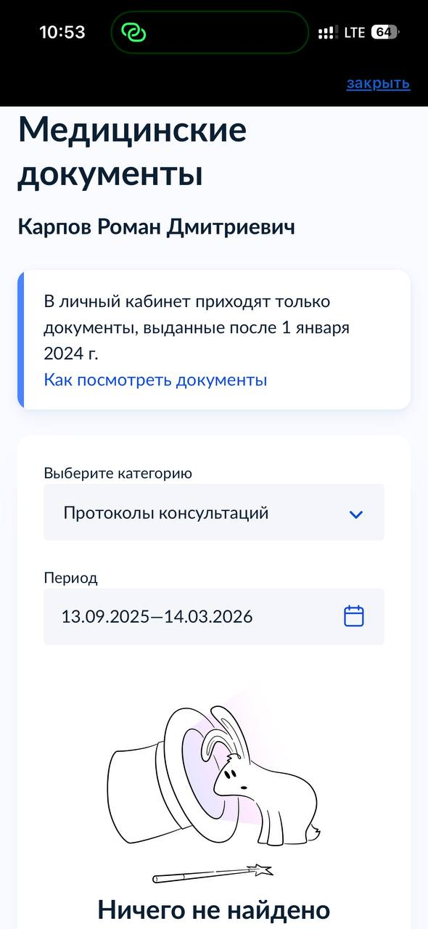
Рисунок 12.Проблема 7
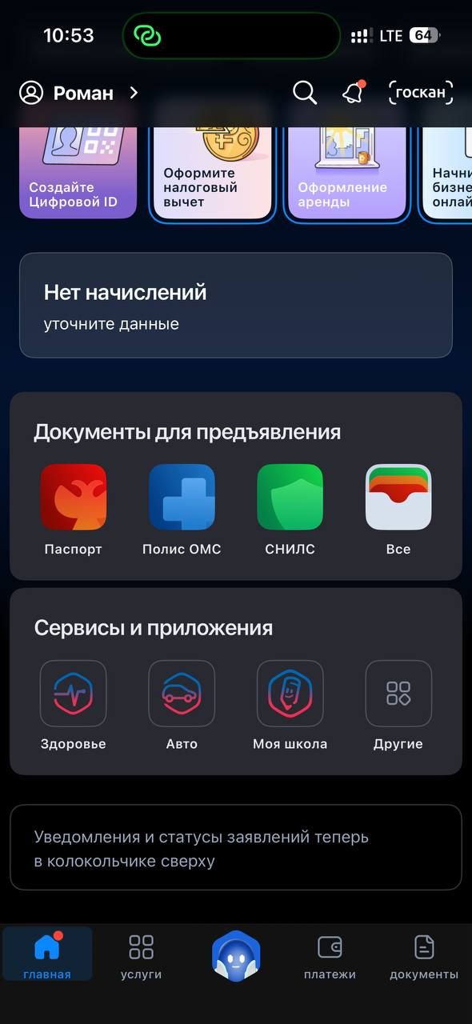
Рисунок 13.Проблема 7

